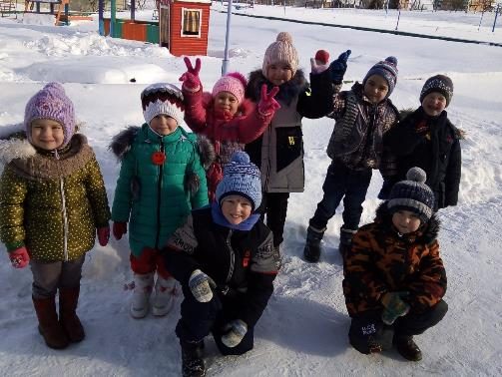

Знать должны взрослые и дети, что здоровье – главное на свете!
Под таким названием у дошкольников Крутиловичского детского сада – средней школы Дятловского района прошел день здоровья.
Начиная этот необычный день, все при встрече желали друг другу здоровья. Затем была организована беседа с воспитанниками «Что значит быть здоровым?».
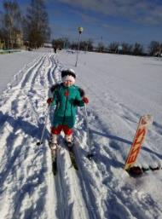

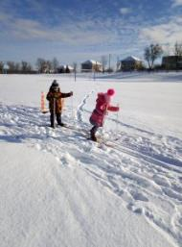
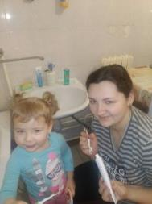

На протяжении всего дня дети путешествовали по станциям Страны Здоровья. Посетили станцию «Гигиена», «Правильное питание», «Режим дня».
Очень весело и задорно прошла прогулка по станции «Спортивная», где дети смогли покататься на лыжах, кому-то довелось впервые попробовать себя в такой зимней гонке. Все были переполнены эмоциями и отличным настроением.
Конечно же, не могли оставить в стороне и родителей. Учитывая эпидемиологическую ситуацию, наши родители приняли активное участие в онлайн-фотоконкурсе «Мы за здоровый образ жизни!».
Дети были в восторге от дня здоровья, получили заряд бодрости, хорошего настроения и много знаний.
Регулярное проведение подобных мероприятий способствует укреплению физического и психического здоровья, формированию ценностного отношения к здоровому образу жизни у дошкольников.
Ольга БОНДАРЕНКО,
воспитатель
Крутиловичского детского сада – средней школы
Дятловского района

